**МУНИЦИПАЛЬНОЕ АВТОНОМНОЕ**

**ДОШКОЛЬНОЕ ОБРАЗОВАТЕЛЬНОЕ УЧРЕЖДЕНИЕ**

**«ДЕТСКИЙ САД № 34»**

ПЛАН МЕРОПРИЯТИЙ, ПОСВЯЩЕННЫХ ГОДУ ЗАЩИТНИКА ОТЕЧЕСТВА

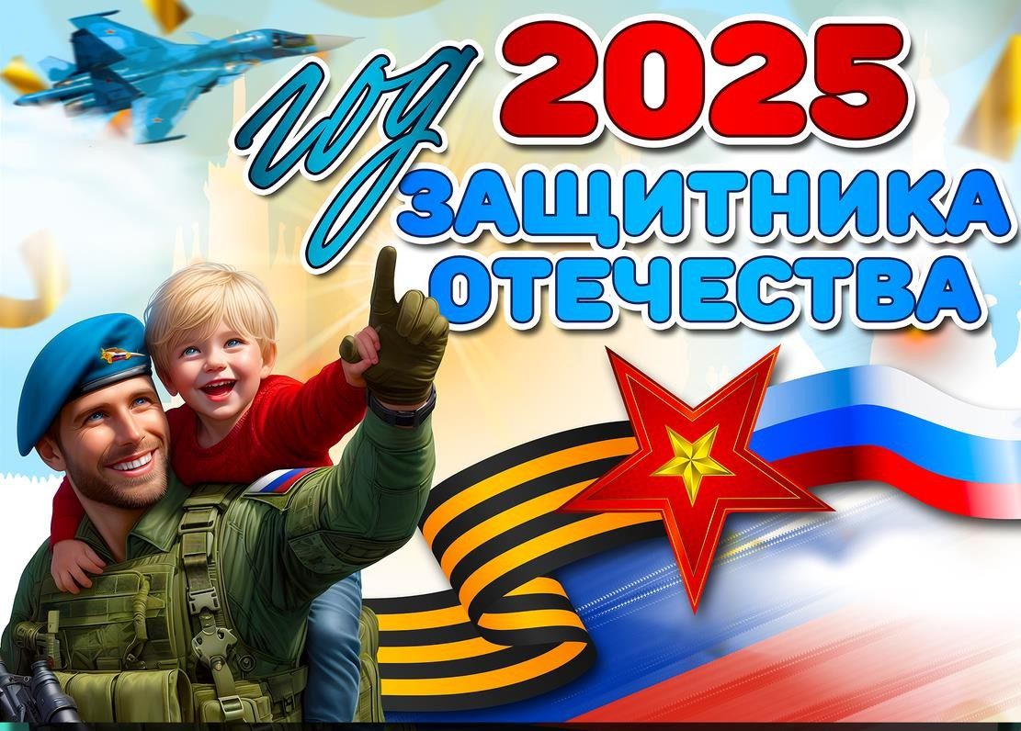

# Мо Краснотурьинск, 2025

*«В 2025 году будет отмечаться 80-летие Победы в Великой Отечественной войне. В связи с этим предлагаю объявить 2025 год Годом защитника Отечества в честь наших героев и участников специальной военной операции сегодня и в память о подвигах всех*

*наших предков, сражавшихся в разные исторические периоды за Родину. Во славу наших*

*отцов, дедов, прадедов, сокрушивших нацизм»*

*В.В. Путин.*

**Цель:** сохранение исторической памяти и празднование 80-летия Победы в Великой Отечественной войне.

# Задачи:

1. Продолжить побуждать трепетное чувство благодарности к защитникам Родины. Расширять представления детей о профессии военного.
2. Формировать представление у дошкольников о Великой Отечественной войне через различные виды детской деятельности.
3. Пробуждать интерес к военному прошлому нашего города, страны.
4. Развивать восприятие произведений литературы, живописи, музыки о Защитниках Отечества и Великой Отечественной войне, учить выражать свои чувства, обогащать словарный запас.
5. Привлекать родителей к участию в совместных детско-родительских мероприятиях.
6. Воспитывать патриотические чувства у подрастающего поколения.

|  |  |  |
| --- | --- | --- |
| **Мероприятия** | **Сроки** | **Ответственный** |
| **Мероприятия с педагогами ДОУ** | | |
| Разработка и утверждение плана работы | Январь, 2025 | Старший воспитатель |
| Создание раздела на официальном сайте  ДОУ «2025 - Год Защитника Отечества» | Январь,2025 | Старший воспитатель |
| Подбор методической литературы, иллюстративного материала,  художественного слова, загадок,  мультимедийных презентаций «Защитники России», «Расскажем детям о войне». и т.д. | Январь - февраль | Воспитатели |
| Консультирование: «Оформление  информационных уголков для родителей  «Воспитываем патриота с детства» | Февраль | Старший воспитатель, воспитатели групп |
| Консультирование педагогов по  патриотическому воспитанию дошкольников | Март- апрель | Старший воспитатель |
| Эффективно внедряем патриотические мероприятия в рамках реализации  Программы воспитания (в соответствии с ФОП ДО) | Сентябрь | Старший воспитатель |
| Подведение итогов Года Защитника  Отечества на Педагогическом совете. | Декабрь | Старший воспитатель |
| Размещение информации о проведенных мероприятиях на сайте детского сада и в  официальном сообществе ВКонтакте | В течение года | Старший воспитатель |
| **Педагогическое просвещение родителей** | | |
|  |  |  |
| Родительские собрания в группах.  Работа с родительским активом. | В течении  года | Педагоги ДОУ |
| Советы на тему «Научите детей делать  добро» | Январь | Воспитатели групп |
| Оформление информационных уголков для родителей «Воспитываем патриота с  детства» | Февраль | Воспитатели |
| Памятка для родителей «Повышение роли  отца в семье» | Октябрь | Воспитатели групп |
| Буклет «Безопасность детей летом» | Июнь | Воспитатели групп |
| **Мероприятия с детьми, родителями, социумом** | | |

|  |  |  |
| --- | --- | --- |
| Торжественное открытие Года Защитника  Отечества | Январь | Воспитатели |
| Акция «Блокадный хлеб» | Январь | Воспитатели |
| Оформление семейных газет на тему «Рисуем  вместе с папами Армию России» | Февраль | Воспитатели |
| Фестиваль художественного слова «Гордимся защитниками земли Российской!» | Февраль | Воспитатели старшей и подготовительной групп |
| Военно-спортивная игра «Зарничка»,  посвященная Дню Защитника Отечества | Февраль | Инструктор по ф/к |
| Оформление тематических альбомов: «Наша армия родная»; «Военная техника»; «Мы  помним ваши имена» и т.п. | Март | Воспитатели |
| Участие родителей в оформлении выставки рисунков, поделок на тему: «Не шути с  огнем» ко дню пожарной охраны. | Апрель | Воспитатели |
| Квест «По страницам Победы» | Апрель | Инструктор по ф/к |
| Онлайн музей в детском саду «Путешествие  по городам-героям «Больше, чем путешествие» | Апрель | Старший воспитатель Воспитатели групп |
| Выставка совместного детско-родительского  творчества «День Победы» | Май | Воспитатели |
| Шествие к памятнику погибшим воинам в  Великой Отечественной войне (возложение цветов) | Май | Старший воспитатель Воспитатели |
| Флешмоб «Песни Победы», праздничный концерт «День Победы» | Май | Музыкальный  руководитель воспитатели |
| Праздник «День защиты детей» | Июнь | Музыкальный руководитель  воспитатели |
| Мероприятие, посвященное Дню семьи,  любви и верности «Ромашка на счастье» | Июль | Воспитатели |
| Выставка совместного детско-родительского  творчества «Россия – родина моя!» | Август | Воспитатели |
| День солидарности в борьбе с терроризмом.  (3 сентября) | Сентябрь | Старший воспитатель  Воспитатели |
| «День отца». Выпуск газеты «Мой папа -  защитник» (5 октября) | Октябрь | Воспитатели |

|  |  |  |
| --- | --- | --- |
| Фестиваль чтецов «Родина – не просто  слово» | Ноябрь | Воспитатели |
| Участие в конкурсах патриотической  направленности различного уровня | В течении года | Воспитатели |
| Торжественное закрытие Года Защитника  Отечества | Декабрь | Музыкальный руководитель, воспитатели |